前言：
现在随处都可以找到功能强大的汉化工具，操作简单，上手快，汉化不再是件麻烦事。
想学汉化的朋友只要你用心，你也可以自己汉出优秀的作品，因为汉化根本没啥技术含量，要的只是持之以恒。
不要再羡慕别人会汉软件有多么多么牛X了，只要你有些不差的英语功底，有着热爱汉化、分享资源的热情，你也能成为“汉化达人”，一切皆有可能！

教程分三个部分：
一、强制汉化教程，是Android软件比较早的汉化方法，方法是用汉化工具在原语言（英文、或软件原带的其它语言）的基础上将单词和语句强制修改成中文。
二、APKTool汉化、精简教程，方法是用APKTool工具将软件反编译解包，直接用文本编辑工具修改语言包、精简语言包或自行添加中文语言包。
三、去广告教程。

汉化工具：
AndroidResEdit（arsc/xml汉化、签名工具）
汉化狂人（arsc/xml汉化工具）
Notepad++ Portable（dex汉化、文本编辑工具）
APKTool（反编译/编译工具）
smali/ baksmali（dex解包/打包工具）
WinRAR（apk安装包打包/解包工具）
* 基础知识：
1、apk安装包的文件结构
以知名桌面软件“LauncherPro”为例，apk安装包文件目录如下图：
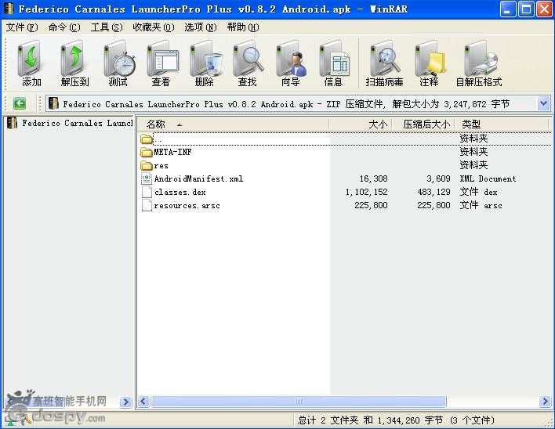
文件目录如下：
- META-INF
- res
- anim
- color
- drawable
- drawable-hdpi
- drawable-land
- drawable-land-hdpi
- drawable-mdpi
- drawable-port
- drawable-port-hdpi
- layout
- layout-land
- layout-port
- xml
- AndroidManifest.xml
- classes.dex
- resources.arsc
- 多数情况都要汉化的是resources.arsc、classes.dex和res文件夹里的***.xml文件。
- META-INF文件夹里面存放的是证书文件，软件修改后需要将里面的证书文件删除（***.RSA、***.SF、***.MF三个文件）再重新签名，否则软件无法安装。
- res文件夹里存放的大部分是软件所需的资源及布局文件（drawable存放资源、layout、xml存放布局文件***.xml），部分需要汉化的单词、语句会在这些***.xml文件里。
- AndroidManifest.xml文件里包含了软件名称、版本、权限、引用的库文件等信息。极少数软件在这个文件里会有单词、语句需要汉化。
- classes.dex文件是Java源码编译后的代码文件。通常该文件里都有单词、语句需要汉化。
- resources.arsc文件是编译后的资源文件，大多数情况下，需要汉化的单词、语句绝大多数都在这个文件里，汉化的时候首先就要看这个文件。
* 另外，一些需要汉化的***.png图片文件、***.html文件、***.txt文件可能会在assets文件夹或res/raw文件夹内。图片文件需要用Photoshop修改，html、txt文件可以直接用Notepad++ Portable文本编辑工具修改（不建议用系统自带的记事本，这东西杀伤无数...）。
2、打包/解包
apk安装包其实就是zip格式的压缩包，只是文件扩展名改成了apk而已，所以可以直接用解/压缩软件WinRAR打开，若你的系统没有关联apk文件，请先安装WinRAR，打开WinRAR——选项——设置——综合，在“用户自定义压缩文件扩展名”处填上apk，点“确定”保存即可。之后就可以直接双击以WinRAR打开apk安装包文件。
汉化软件的时候，不需要把整个apk安装包解包，对于需要汉化的文件，如resources.arsc、classes.dex等文件，直接用鼠标拖出来，汉完后再拖进apk安装包后重新签名就行了（签名问题下面会讲到）。
3、签名
Android的软件也需要签名，不过和Symbian相比，却要简单方便得多，首先是不需要自己去申请证书，下载个签名工具就可以签名了。另外，我们从电子市场、软件官网下载来的软件都是已经签好名的，可以直接安装，这里讲到的签名，是针对软件安装包被修改过的情况（如汉化需要修改安装包内的文件，原来的签名文件就不能用了，所以要重新签名软件才能正常安装。），正常情况下不需要签名。
现在Android可用的签名工具很多，想方便点的话可以用汉化浪子出品的AndroidResEdit，这个软件自带签名包（工具在帖子附件有提供）。
签名方法很简单，删除原证书文件后（META-INF 文件夹内的***.RSA、***.SF、***.MF三个文件），打开AndroidResEdit——签名——签名apk文件，选择需要签名的apk安装包后点击“立即签名”即可。
4、安装Java
这个是最基本的，汉化相关的软件都需要用到Java，必须要安装，否则汉化过程中出现各种奇奇怪怪的问题不要问我。
安装地址：http://www.java.com/zh_CN
* 了解清楚apk安装包的基础知识后，下面开始讲解如何汉化。
一、强制汉化
- 上面已经讲过，强制汉化是Android软件比较早的汉化方法（方法和Symbian软件汉化方法类似，熟悉Symbian软件汉化的朋友对这方法可以直接上手。），主要是用汉化工具在原语言（英文、或软件原带的其它语言）的基础上将单词和语句强制修改成中文。
好处是操作方便，通俗易懂，上手快，汉化速度比较快，比较适合刚接触汉化的人。缺点就是汉化的文字长度受字符限制，中文文字字符量不能超过原文的字符量（对翻译用词的准确性有一定影响），强制汉成中文后软件运行可能会不稳定（不过这种情况也比较少）。
- 通常需要汉化的文件有resources.arsc、classes.dex、***.xml这三种类型的文件，其它类型的文件稍后单独列出来讲解。
1、下面以知名桌面软件“LauncherPro”为例，讲解resources.arsc的汉化过程：
① 用WinRAR打开LauncherPro的apk安装包，将resources.arsc文件拖出来，用汉化狂人打开。
注：resources.arsc用汉化狂人、AndroidResEdit都可以汉化（两者均为汉化浪子出品），不过汉化狂人有搜索功能，支持保存字典，比起AndroidResEdit来要方便很多，建议用汉化狂人汉化。另外，汉化狂人在完成汉化保存好文件后，再次修改文件时字符量会限制为当前的中文字符量，例如把Save这个单词汉化成了“保存”，把resources.arsc文件保存后，想要将“保存”修改为“另存为”是不行的，这时字符量已经限制为了2个字符。这时就可以用AndroidResEdit来修改，不过字符量限制仍然为原英文单词Save的4个字符限制。
② 打开resources.arsc文件后，可以通过搜索栏搜索要汉化的单词、语句。双击要汉化的单词、语句即可在弹出的对话框中填写中文，完成后点击“OK”即可。
如图：
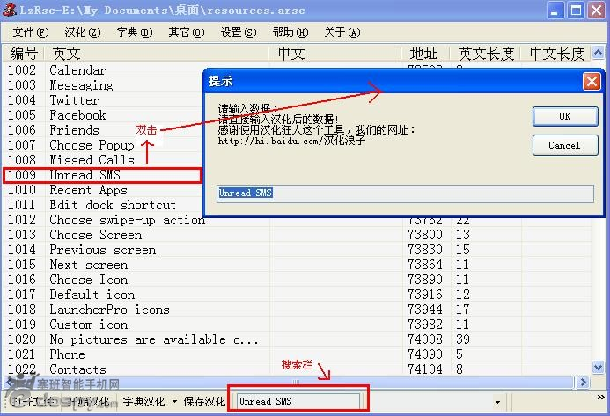
* 需要注意的事项：
- 有路径的不需要汉，如图：
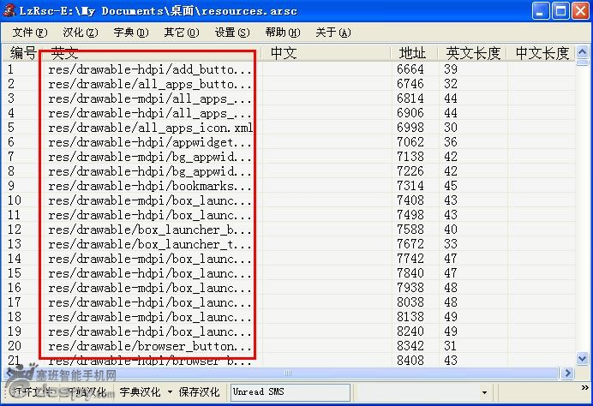
- 类似单词间没有空格、单词间有_等没有实际语义的不用汉，如图：
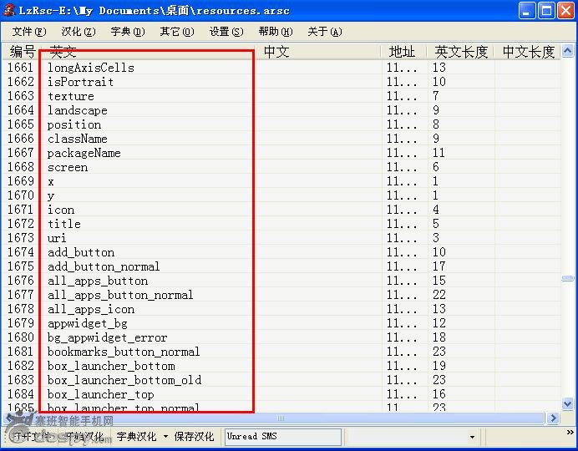
* 类似不用汉的部分很容易就能辨认出来，这个需要积累一段时间，对这些节点有一定的了解后，很自然地就能判断出来。
③ 将所有需要汉化的单词、语句汉化完成后，点击文件——保存汉化文件即可，如图：
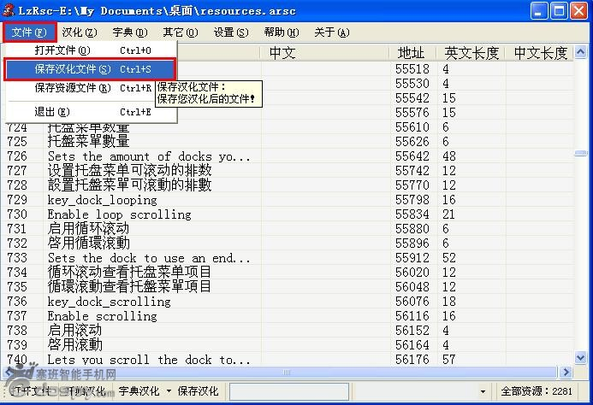
* 对于经常更新的软件，为了节省每次汉化的时间，在第一汉化后，我们可以利用汉化狂人保存字典，打开汉化——字典汉化——导出字典，如图：
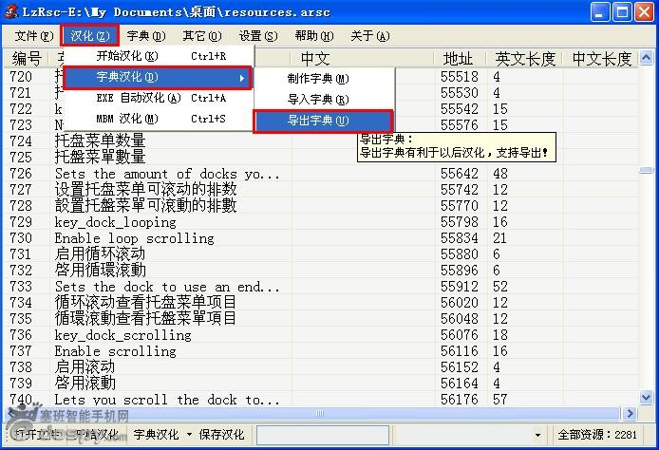
等软件更新后，再汉化时，直接打开汉化——字典汉化——导入字典，导入之前保存的字典即可，汉化狂人会自动帮你汉化，若软件有更新新的选项，新的单词、语句则需要自己动手查找，总体来说节省了相当多的时间。
- 完成resources.arsc的汉化并保存后，可以先把resources.arsc放一边了，下面进行***.xml文件汉化。
2、***.xml文件汉化
- ***.xml文件汉化其实和resources.arsc文件汉化方法一样，这里不做过多阐述，详见上面的resources.arsc文件汉化过程讲解。下面说明一些要注意的地方。
Tips：
① ***.xml文件基本都在res目录里
- res
- anim
- color
- drawable
- drawable-hdpi
- drawable-land
- drawable-land-hdpi
- drawable-mdpi
- drawable-port
- drawable-port-hdpi
- layout
- layout-land
- layout-port
- xml
为了方便汉化，可以把res整个文件夹从apk安装包中拖出来，再逐个打开res文件夹里的***.xml文件，查找需要汉化的单词，语句。
② 大多数情况下，需要汉化的单词、语句都在res\layout以及res\xml目录中的***.xml文件里。
③ 完成汉化保存***.xml文件后，将整个res文件夹拖回apk安装包中即可。
3、classes.dex文件汉化
* 完成resources.arsc文件和***.xml文件的汉化后，可以先将这些文件拖回apk安装包中，签名，传到手机安装，看看还有没有单词和语句漏汉，若有的话，且在resources.arsc文件和***.xml文件中找不到，那么这些单词和语句基本就在classes.dex文件里，此时需要对classes.dex进行汉化。
- 汉化classes.dex文件，首先需要将classes.dex文件解包，这时需要用到解包工具smali/ baksmali，下载解包工具附件，解压，里面分别有WinXP和Win7对应的版本，按自己使用的系统选择。解压后，将Xtemp文件夹复制到D盘根目录。
- 准备好解包工具后，将classes.dex文件从apk安装包里拖出来，放到刚刚的Xtemp文件夹内，若是WinXP用户，用鼠标将classes.dex文件拖到undex.bat文件上，会弹出CMD命令窗口自动解包classes.dex文件，完成会提醒按任意键关闭窗口；若是Win7用户，双击dex.bat文件，按提示操作即可。解包成功后，Xtemp文件夹内会多出classes文件夹。
- 要对解包出的classes文件夹里的文件进行汉化的话，需要用到文本编辑工具Notepad++。（若软件打开后为英文，打开——Settings——Preferences，在Loclization处选择中文即可。）
* 下面开始讲解classes.dex文件的汉化：
① 先确定需要汉化的单词，以LauncherPro为例，软件中有“Please wait ...”在classes.dex文件中。在Notepad++中按Ctrl+Shift+F键调出文件查找窗口，在“查找目标”处输入要搜索的“Please wait ...”，将“目录”定位至Xtemp文件夹的classes目录（就是刚刚解包出来的classes文件夹），点击“全部查找”，如图：
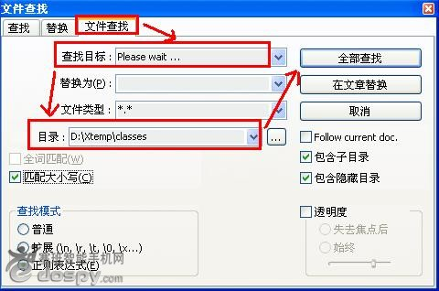
搜索结果：
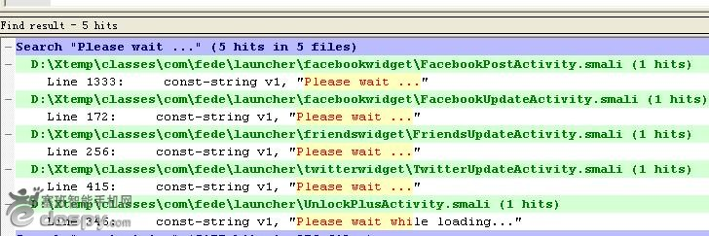
② 双击搜索结果中的黄颜色区域，即可跳转至该单词、语句的字段，进行修改，如图：
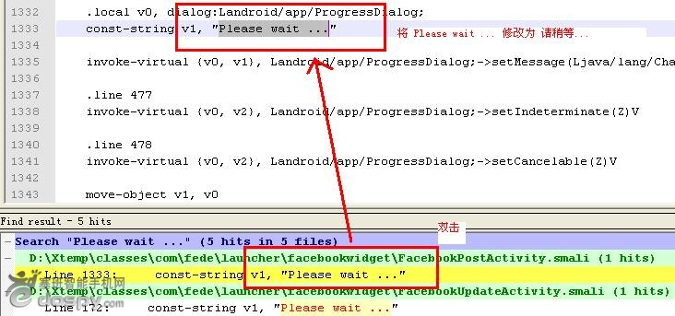
- 修改完成后，点击“保存”图标保存，如图：
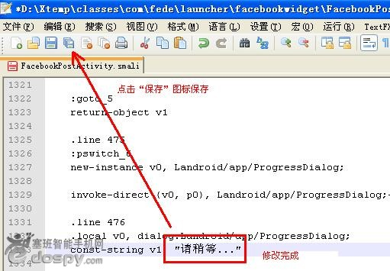
* 以此类推，所有需要汉化的单词、语句都可以通过“文件查找”搜索到。汉化完成并保存后，就可以重新打包classes.dex文件了。
③ 重新打包classes.dex文件。若是WinXP用户，右键Xtemp文件夹内的redex.bat文件，选择打开，之后会弹出CMD命令窗口自动重新打包，如图：
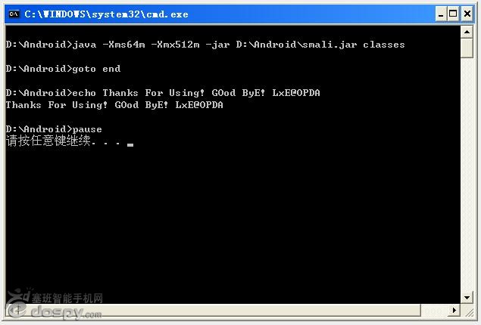
完成后按任意键退出窗口即可，此时Xtemp文件夹内多出了out.dex文件，这是重新打包后的classes.dex文件，将其文件名重命名为classes.dex，再拖进apk安装内，签名后就可以安装了。
Tips：
- 若对软件的汉化熟悉后，用“文件查找”搜索要汉的单词、语句时，可以直接输入“const-string”，因为基本上这些单词、语句都在const-string后面，如图：
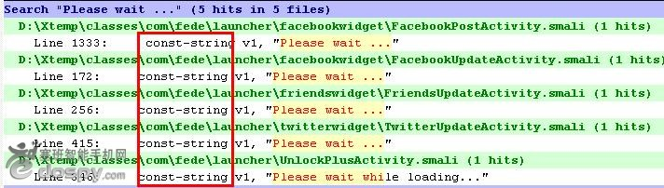
- 对于刚刚接触汉化的人，dex汉化这部分最好先在汉完arsc和xml文件后，把软件装上去查找没有汉完的单词、语句，然后再到dex里查找汉化，软件上没有的单词，就不要多汉，不然出问题了很难查找，dex重新打包后，那些中文是搜不出来的，所以很难修改。切记，宁可少汉，也不要多汉，即使少汉了，日后还可以补汉上去。
* 传统的汉化方法大致就这样，难度并不大，万事都是熟能生巧。
4、其它文件类型汉化
- 除了resources.arsc、***.xml、classes.dex这三中常见的文件类型需要汉化外，有些软件还有另外一些文件需要汉化，例如txt、html、png等文件。
* 下面对这类文件的汉化作下讲解：
① txt汉化，txt之类的文本文件可以直接用Notepad++打开，难度不大，将里面的内容修改成中文后保存即可。这类文件大部分用作显示关于信息、帮助信息等，所以基本上都是一些整句句子。另外，若保存后在手机上这些内容显示乱码的话，可以尝试将文件格式更改为UTF-8格式（在Notepad++中打开格式——转为UTF-8编码格式）。
②html文件的汉化也和txt文件类似，可以用Notepad++汉化，完成后保存即可，需要注意的格式问题也和txt文件一样。另外要注意的是这类文件里面有代码，熟悉汉化后对这些代码自会有相应的了解，例如<p style="color:red" align="center">，表示这段代码后的文字内容以红色、居中显示。
③ png图片文件通常都是用Photoshop来修改的，部分软件是通过调用图片来达到显示选项的目的，而单词又在图片上，所以需要通Photoshop将图片上的单词修改成中文，保存后再拖回apk安装包中替换原文件即可。这个只需要Photoshop上的一些最基本的操作，难度并不大，就不作过多阐述了。
二、APKTool汉化
- 自从有了APKTool后，Android的软件汉化就迎来了一次革命。
通过APKTool，不仅可以对软件进行汉化，还可以精简软件语言、去除广告（后面会讲到）。相较于传统的强制汉化方法更有灵活性。
* APKTool汉化优点如下：
- 反编译软件安装包，直接修改语言包或添加语言包，大大减少软件汉化后出问题的几率
- 可精简无用的语言
- 可用来去除广告
1、下面讲解下APKTool汉化的基本知识
* 解包/打包
- 先下载APKtool工具包（帖子附件有提供），解压，将APKTool v1.3.2文件夹放至D盘根目录。
- 将需要反编译的apk安装包放至APKTool v1.3.2文件夹内（以LauncherPro为例，文件名为LauncherPro.apk）
- 打开CMD命令行窗口（开始——运行，输入cmd，确认），如图：
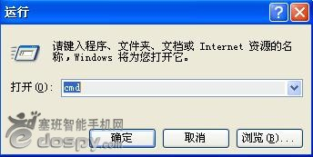
- 在命令窗口中输入命令，定位至APKTool v1.3.2文件夹，如图：
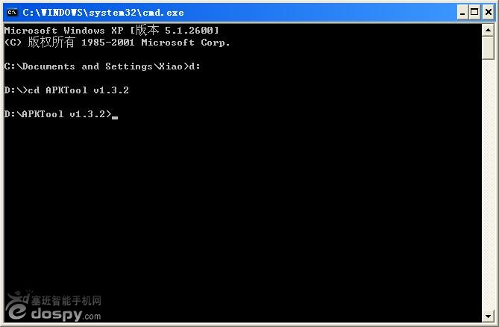
- 输入命令反编译apk安装包，如图（红色方框部分为反编译命令）：
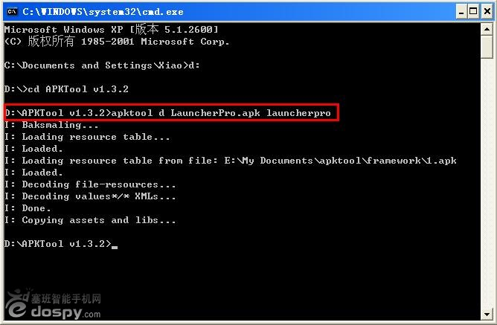
* 命令说明：apktool d LauncherPro.apk launcherpro
- apktool d为反编译命令，其中d代表decode
- LauncherPro.apk为被反编译的apk安装包的文件名（可以自己定义）
- launcherpro为存放反编译后的文件的文件夹（可以自己定义）
2、下面开始讲解APKTool的汉化方法：
① 添加、汉化语言包
- 反编译完成后，进入launcherpro文件夹（在D:\APKTool v1.3.2路径下）
多数情况我们只需要修改launcherpro\res目录下的文件
- 在res文件夹中，我们可以看到有很多values-***的文件夹，这就是语言包。
- values是英文语言包，values-zh是中国地区语言包（包含港澳台及内地），values-zh-rCN是中文简体语言包（只包含内地），values-zh-rTW是中文繁体语言包（港澳台）。除此以外，其它地区的语言包都是精简的对象，可以不过多了解。
- 在values文件夹里，通常有arrays.xml、strings.xml等语言文件，要汉化这些文件，可以用Notepad++打开，如图：
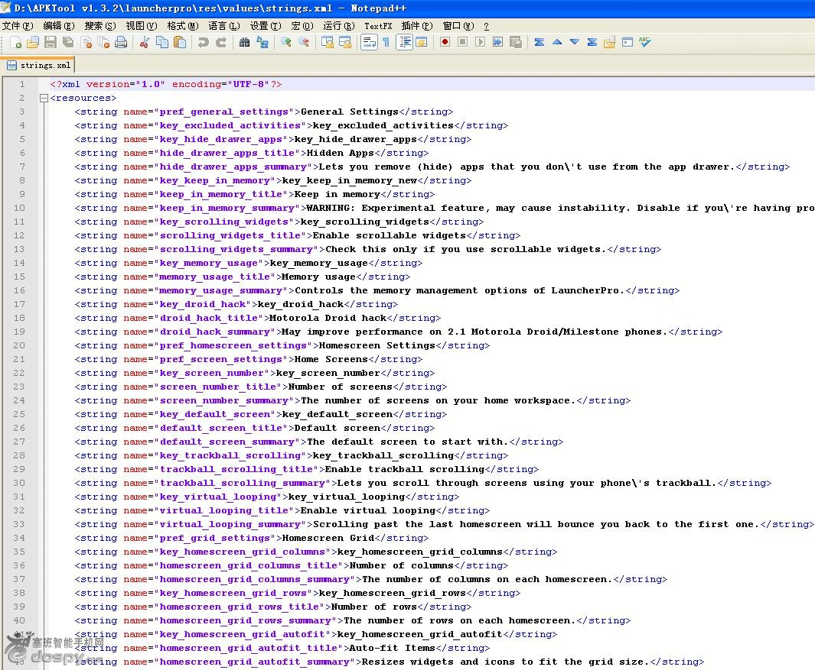
- 我们只需要将>*****</string>间的*****内容改成中文就行了。
* 若要汉的软件没有中文语言包，可以自己在res目录下新建values-zh-rCN和values-zh-rTW文件夹，再把values文件夹内的原arrays.xml、strings.xml语言文件复制到values-zh-rCN和values-zh-rTW文件夹，然偶将语言文件内的单词、语句修改成中文并保存即可。
② 汉化解析
- 了解清楚语言包的问题后，大家也就会明白，APKTool的操作步骤其实也很简单，反编译——修改或添加语言包——重新打包而已，但费时的就是在修改、添加语言包这一块，比传统的汉化方法要更费时间，但所带来的好处是传统汉化方法无法相比的。
- 另外，除了res文件夹内有语言包需要汉化外，在res文件夹内的layout和xml文件夹内也会有文件需要汉化，同样是用Notepad++打开，这些文件里面都是代码语句，需要通过搜索功能找到需要汉化的单词来汉化，所以这里建议大家先把原版的软件装上去，再对照单词，边搜索，边汉化。
③ 重新编译打包
- 用Notepad++修改、添加好语言包后，就可以重新编译打包了。
- 方法如图下：
在刚才的命令窗口输入如下命令，如图：
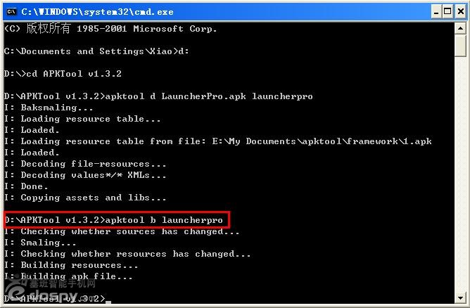
* 命令说明：apktool b launcherpro
- apktool b为重新编译命令
- launcherpro为需要编译的目录（就是存放刚刚反编译后的文件的文件夹，名称可以自定义）
- 重新编译完成后，launcherpro文件夹内会新增一个dist文件夹，里面的LauncherPro.apk文件就是重新编译好的apk安装包，签名后即可安装。
* APKTool的汉化流程大致就这样，还是那句话，熟能生巧，多多练习。下面是其它说明。
3、其它
- 精简语言，这个很简单，只需要将res目录内非values、values-zh-rCN、values-zh-rTW的其它values-***语言包文件夹删除即可。
4、注意事项
- 部分情况下，在精简语言后，重新编译打包时，命令窗口会提示public******错误，这是由于values语言包文件夹下的public.xml文件给非values、values-zh-rCN、values-zh-rTW的其它values-***语言包文件里的语言文件定义了字段，但这些语言包都被精简了，定义不了，所以会出错。解决方法有两个：
* 一是按照命令窗口中的提示（有提示public.xml文件的具体哪一行的值没有定义），到相应的语言包里找到那行未定义的代码，复制到values-zh-rCN、values-zh-rTW语言包文件夹内的strings.xml语言文件中。
* 二是按照命令窗口中的提示（有提示public.xml文件的具体哪一行的值没有定义），直接到values语言包文件夹下的public.xml文件中删除没有定义的那几行代码。
三、去广告
- 先了解下软件的广告原理
一个软件若要显示广告，需要先导入SDK，并在AndroidManifest.xml中注册。
res\layout目录内的xml文件就包含有广告界面的配置代码，修改这些代码就可以去除广告界面。
另外还要屏蔽广告下载源，不然只是单单不显示广告界面而已，软件还会下载广告所需的数据，耗费流量。
目前Android的广告供应商有两个，一个是Admob，一个是Google Ads，前者已被后者收购，但两者SDK依然独立。
- 广告代码
Admob的广告代码为：
<com.admob.android.ads.AdView
android:id=”@+id/ad”
android:layout_width=”fill_parent”
android:layout_height=”wrap_content” />
Google Ads的广告代码为：
<com.google.ads.GoogleAdView
android:id=”@+id/adview”
android:layout_width=”wrap_content”
android:layout_height=”wrap_content” />
- 广告下载源
Admob的广告下载源：
http://r.admob.com/ad_source.php
http://mm.admob.com
http://api.admob.com
Google Ads的广告下载源：
http://pagead2.googlesyndication.com/pagead/afma_load_ads.js
* 去广告步骤：
1、去除广告下载源
- 解包classes.dex（方法上面已讲过），用Notepad++搜索广告下载源地址（若不知道软件用的是哪个供应商的广告的话，最好两家的下载源都搜索下），如图：
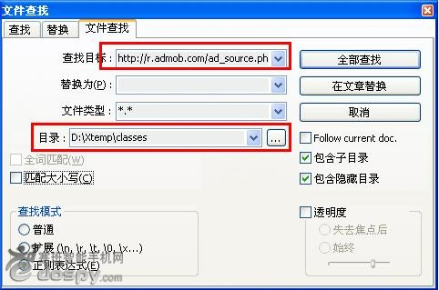
- 搜索结果如下：
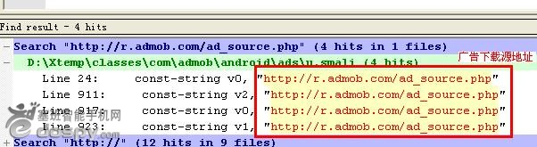
- 将广告下载源地址修改成无效的地址（例如0.0.0.0、192.168.1.1等），如图：
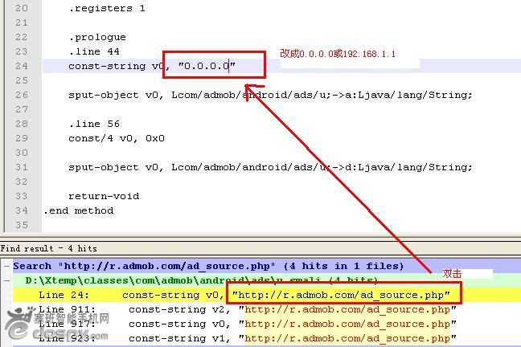
- 完成后保存，重新打包classes.dex，拖回apk安装包替换原文件。
2、去除广告界面
① 将刚刚已经替换了classes.dex文件的apk安装包用APKTool反编译。
② 用Notepad++搜索广告代码（上面已列出）
- 如图，将搜索路径定位到res文件夹（就是反编译后的res文件夹），代码只搜索开头就行了，如：com.admob.android.ads.AdView 和 com.google.ads.GoogleAdView。
如图：
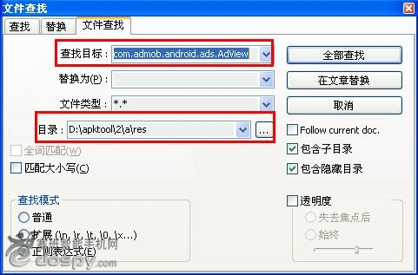
- 搜索结果：
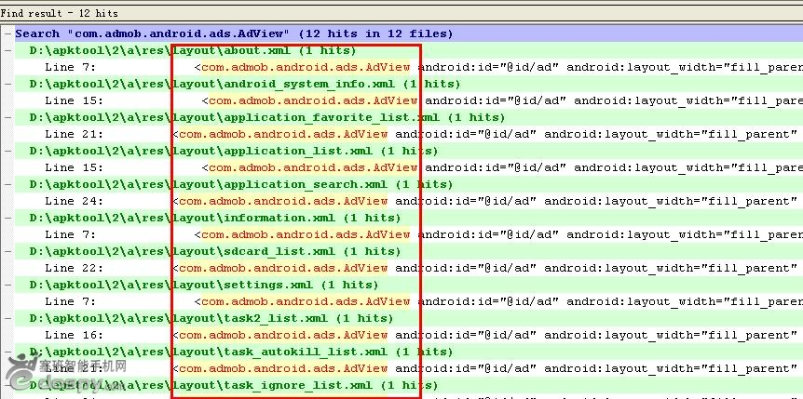
③ 双击黄颜色区域，修改下图上方的代码
android:layout_width="fill_parent" 修改为 android:layout_width="0.0dip"
android:layout_height="wrap_content" 修改为 android:layout_height="0.0dip"
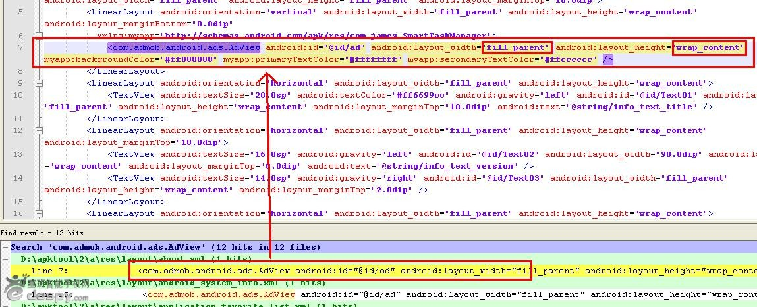
修改后：
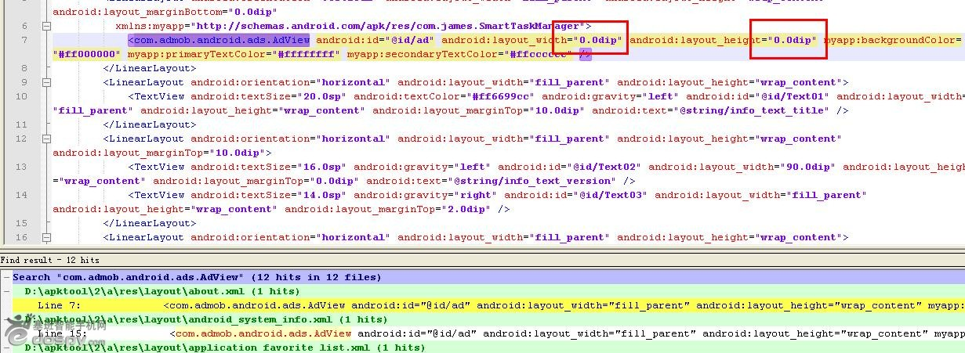
- 将所有搜索到的代码按照上面修改，完成后保存，用APKTool重新编译打包，可签，安装即可。
* 再作下解释：
android:layout_width="fill_parent" 修改为 android:layout_width="0.0dip"
android:layout_height="wrap_content" 修改为 android:layout_height="0.0dip"
之所以这么修改，是因为要让广告窗口不显示，android:layout_width定义的是广告窗口的宽度，android:layout_height定义的是广告窗口的高度，0.0dip代表0像素，将两者后面的值修改为0.0dip，那么高和宽都是显示0像素，等于不显示，达到了去广告窗口界面的目的。

